Triflex SmartTec

Triflex

Eigenschaften

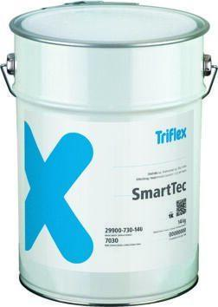

HAN:

29900

Farbton

dunkelgrau, grau

Produkt

Abdichtung

Werkstoff

Polyurethan (PUR)

Anzahl Komponenten

1

Brandverhalten

E

Chemische Beständigkeit

alkalibeständig, hydrolysebeständig

Lösemittelhaltigkeit / Wasserverdünnbarkeit

lösemittelfrei

Risikominimierung BNB 1.1.6

1 von 5

Verarbeitbarkeit

Maschinenverarbeitung (pumpfähig), rollbar

Füllmenge (kg)

7,00 - 14,00

Lagerfähigkeit in Monaten

6,00

Verarbeitungstemperatur (°C)

5,00 - 40,00

Deponierung (Materialverwertung)

30%

Eigenschaften

isocynatfrei, vliesarmiert

Funktionale Lebensdauer (Jahre)

40 Jahre

Wiederverwertbar (Materialverwertung)

70%

Farbton (Herstellerbezeichnung)

Steingrau, Verkehrsgrau B